CONNECTEUR SAGE VERSION 6

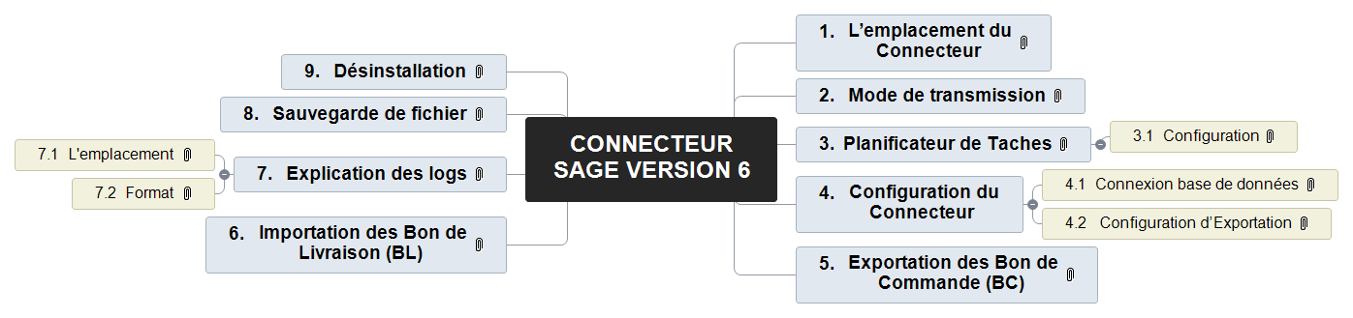

1. L’emplacement du Connecteur 2

2. Mode de transmission 2

3. Planificateur de Taches 3

3.1. Configuration 4

4. Configuration du Connecteur 6

4.1. Connexion base de données 6

4.2. Configuration d’Exportation 9

5. Exportation des Bon de Commande (BC) 9

6. Importation des Bon de Livraison (BL) 11

7. Explication des logs 11

7.1. L'emplacement 11

7.2. Format 12

8. Sauvegarde de fichier 13

9. Désinstallation 14

# L’emplacement du Connecteur

Le Connecteur Sage avec **ces deux modes** se situe dans deux répertoires :

* (EDI) R:\CONNECTEUR_CFCI pour CFCI
  + **Le mode Manuel dans** (EDI) R:\CONNECTEUR_CFCI\Connecteur
  + **Le mode Automatique dans** (EDI) R:\CONNECTEUR_CFCI\ImportPlanifier

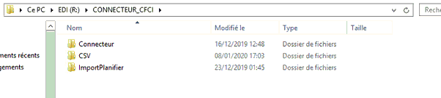

* (EDI) R:\CONNECTEUR_TB pour TableWear
  + **Le mode Manuel dans** (EDI) R:\CONNECTEUR_TB\Connecteur
  + **Le mode Automatique dans** (EDI) R:\CONNECTEUR_TB\ImportPlanifier

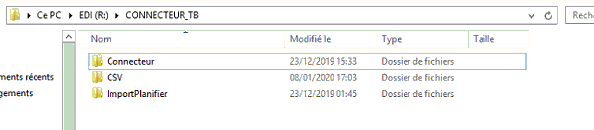

# Mode de transmission

Voici le détail des flux de données que nous avons mis en place avec le mode de transmission.

La dépose des fichiers se fait via FTP qui comporte 2 répertoires.

**L’utilisation des 2 répertoires est la suivante :**

* **CSV :** tous fichiers d’import sont mis ici
* **Export_Veolog :** tous les fichiers d’export sont générés ici

L’exemple ci-dessous représente pour CFCI mais elle est le même fonctionnement pour TableWear.

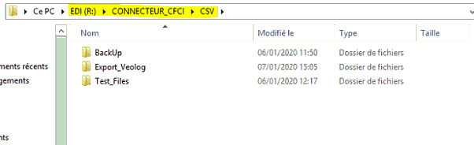

**2 types de fichier peuvent être mis :**

* Bon de Commande (BC)
* Mouvement du stock (ME & MS)

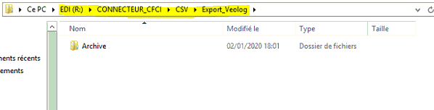

**1 type de fichier peut être généré :**

* Bon de Commande (BC)

# Planificateur de Taches

Nous utilisons Z-Cron pour planifier l'exécution des programmes toutes les 5 minutes. Z-Cron est un point de coordination central pour la planification ou l'automatisation de logiciels. Z-Cron peut également être installé en tant que service système. Ce service système démarre automatiquement au démarrage de Windows et s'exécute en arrière-plan jusqu'à l'arrêt de Windows.

Plus information sur **www.z-cron.com**

## Configuration

Lancer et sélectionner dans **Task** pour ajouter une tache.

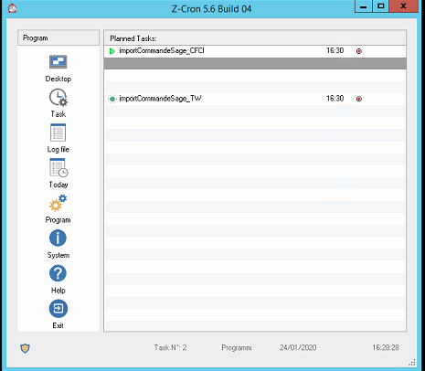

Ensuite entrer exactement le nom et le chemin du programme à exécuter dans l'image ci-dessous

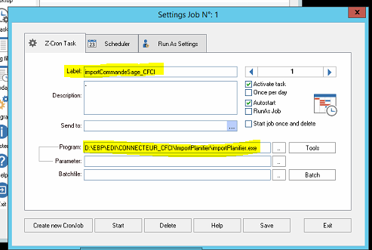

Sélectionner sur "Scheduler" qui ouvrera la fenêtre. Dans cette fenêtre configure tous les minutes, cocher la case "Activate task" et **sauvegarder avant de fermer la fenêtre.**

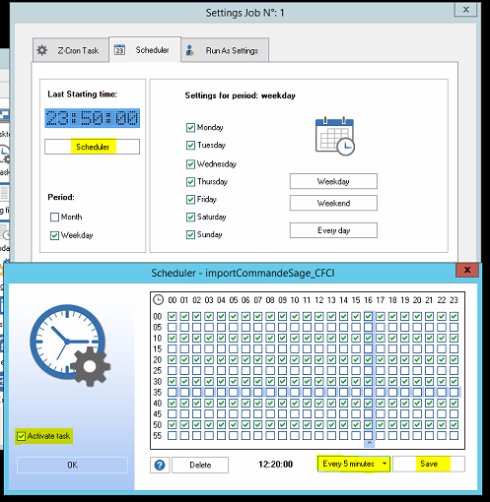

# Configuration du Connecteur

## Connexion base de données

**Il est fortement recommandé d’exécuter le Connecteur Manuel pour initialiser tous les configurations nécessaire avant l’exécution du Connecteur Automatique.**

L’hors de la première exécution ou si les fichiers de configuration sont supprimé (tel que Setting.xml, SettingExport.xml et SettingSQL.xml) le Connecteur Manuel vous demandera d’entrer ces informations. Les connexions de base de données ODBC et SQL.

L’information de la connexion ODBC est l’utilisateur et le mot de passe de l’administrateur Gestion Commercial (qui est vide par défaut).  
Le DNS ODBC/SQL est le nom de la source de données système ODBC driver, il y’a deux driver obligatoire à mettre qui sont ‘Nom du client’ + ‘_ODBC’ et ‘Nom du client’ + ‘_SQL’. Donc les quatre drivers en totale sont ‘CFCI_ODBC’, ‘CFCI_SQL’, ‘TABLEWEAR_ODBC’ et ‘TABLEWEAR_SQL’.

Image du Source de données système ODBC driver ci-dessous :

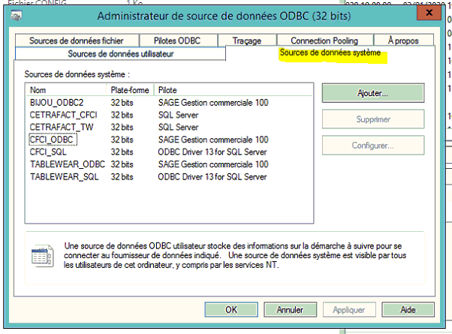

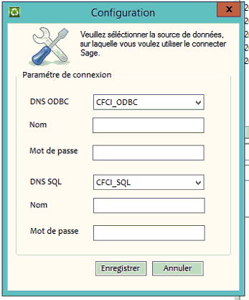

Image ci-dessous représente les deux fichiers de configuration base de données

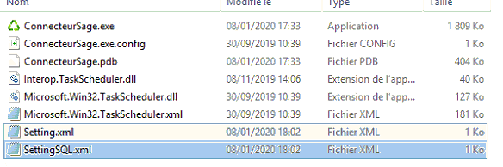

**Les fichiers « Setting.xml » et « SettingSQL.xml » sont à copie dans le répertoire exécutable du Connecteur Automatique à (EDI) R:\CONNECTEUR_TB\ImportPlanifier**

## Configuration d’Exportation

Activer ou désactiver les exports automatiques, au format et le statut du document sélectionné après tous les imports effectués.

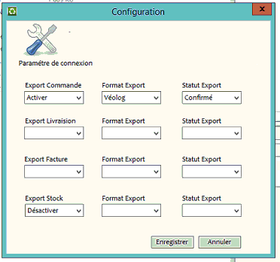

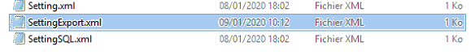

**Le fichier « SettingExport.xml » est à copie dans le répertoire exécutable du Connecteur Automatique à (EDI) R:\CONNECTEUR_TB\ImportPlanifier**

# Exportation des Bon de Commande (BC)

L’export automatique des bons de commandes s’effectue tous les 10 minutes quand le statut du bon de commande est exact dans la configuration d’exportation. Exemple le statut est « Confirmé » alors tous les BC avec le statut « Confirmé » seront exporter.

Une fois la commande est exporté le statut se changera en « A Préparer », la date et l'heure a la quelle cette commande exporté du système Sage Gestion Commercial en fichier EDI.

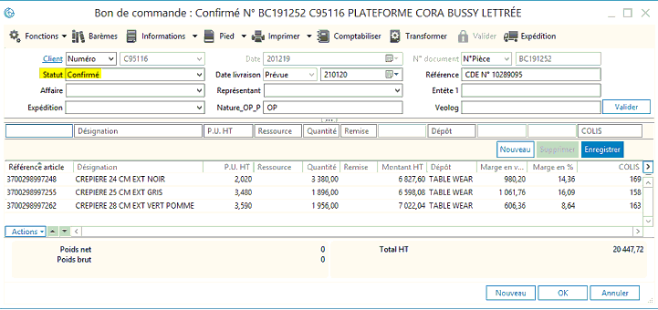

Le Connecteur Automatique prend les données dans le fichier de configuration :

* Si l’export des bons de commande sont autorisé.
* Dans quel format l’export du bon de commande sera.
* Avec statut export le bon de commande.

L’image ci-dessous est la configuration de tous les exports possible par le connecteur.

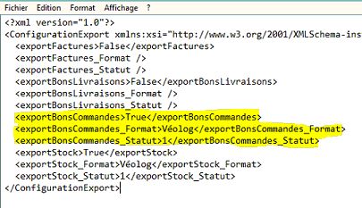

Toutes les commandes exportées seront dans le dossier (EDI) R:\CONNECTEUR_"Nom de Société"\CSV\Export_Veolog. Le nom d'une commande export sera orders_"Nom de Société"_"La date en format yyyMMdd"_"Numéro du BC".csv voici un exemple de nom "orders_CFCI_20200101_BC2000010.csv"

# Importation des Bon de Livraison (BL)

L’import automatique des bons de livraison s’effectue tous les 5 minutes. Le Connecteur récupère tous les fichiers d'import dans le dossier (EDI) R:\CONNECTEUR_"Nom de Société"\CSV.

Avant que le bon de livraison s'import le Connecteur récupère les informations de la commande suivantes :

* La référence.
* Le client.
* La date de livraison.
* L'adresse de livraison du client.
* La TVA.

Une fois que le bon de livraison crée sur le Gestion Commercial :

* Le stock de chaque article est mise à jour.
* Ajouter la date EDI reçu depuis Véolog
* Supprimer le BC qui correspond au BL importé
* Mettre à jour la numérotation.

# Explication des logs

## L'emplacement

Les logs du Connecteur Manuel se situe dans (EDI) R:\CONNECTEUR_"Nom de Société"\Connecteur\Log et l'Automatique dans (EDI) R:\CONNECTEUR_"Nom de Société"\ImportPlanifier\Log.

Il y'a trois type the log pour le Connecteur :

* Log Général
* Log Export
* Log Import

Les Logs Général concerne le fonctionnement du Connecteur comme :

* La sélection et vérification de chaque document import.
* Vérification du planificateur de tache.
* Alert Mail

Voici un exemple ci-dessous. Les logs généraux n'ont pas de dossier, ils sont simplement dans le dossier LOG.

Les fichiers peuvent être créé et soit vide.

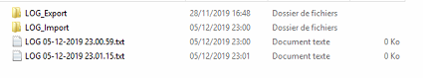

Les Logs Export concernent tous les étapes et erreurs lors de l'export d'un fichier EDI

* Commande, dans (EDI) R:\CONNECTEUR_"Nom de Société"\Connecteur\LOG\LOG_Export\COMMANDE
* Bon de Livraison, dans (EDI) R:\CONNECTEUR_"Nom de Société"\Connecteur\LOG\LOG_Export\BON_LIVRAISON
* Facture, dans (EDI) R:\CONNECTEUR_"Nom de Société"\Connecteur\LOG\LOG_Export\FACTURE
* Stock, dans (EDI) R:\CONNECTEUR_"Nom de Société"\Connecteur\LOG\LOG_Export\STOCK

Les Logs Import concernent tous les étapes et erreurs lors de l'import d'un fichier EDI.

Dans chacune des fichiers log il peut contenir plusieurs imports aussi.

## Format

Le format des lignes de log commence par la date suivie de la méthode qu'il est situé, si il n'y a pas de méthode indiquer cela dit que le programme est dans la méthode principale

Un exemple dans l'image ci-dessous.

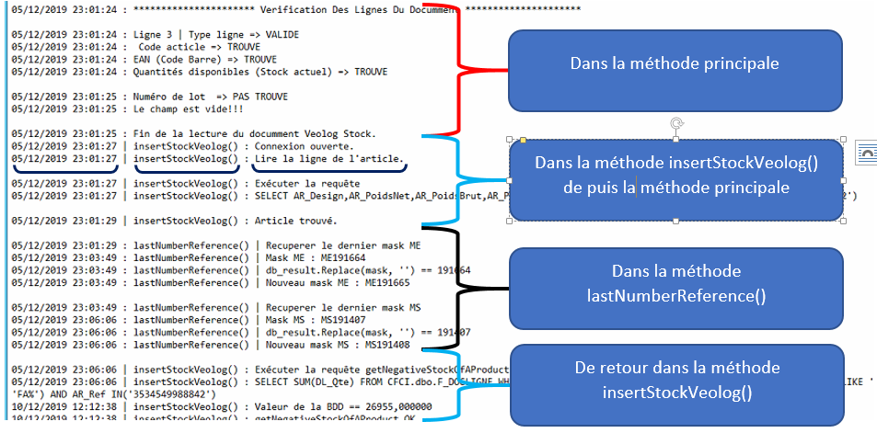

# Sauvegarde de fichier

Quand le Connecteur fini son traitement d'import ou export il garde en copie le fichier traité.

Lors de l'import d'un fichier EDI x, il déplace le fichier dans le dossier "(EDI) R:\CONNECTEUR_CFCI\ImportPlanifier\Error File" ou dans "(EDI) R:\CONNECTEUR_CFCI\ImportPlanifier\Success File" si le document s'est bien importé ou non.

Le nom du fichier se renom par "la date"_"le numero du document"_"le nom du fichier origine", voici un exemple ci-dessous avec des bons de livraison..



Lors de l'export d'un fichier EDI x, il crée un nouveau fichier EDI qui sera situé dans "(EDI) R:\CONNECTEUR_CFCI\CSV\BackUp". Dans ce répertoire il aura tous les répertoires d'export en fonction des exports activé et leur format.

Voici tous les répertoires d'export en format Véolog :

* (EDI) R:\CONNECTEUR_CFCI\CSV\BackUp\Veolog_Commande
* (EDI) R:\CONNECTEUR_CFCI\CSV\BackUp\Veolog_BonLivraison
* (EDI) R:\CONNECTEUR_CFCI\CSV\BackUp\Veolog_Facture
* (EDI) R:\CONNECTEUR_CFCI\CSV\BackUp\Veolog_Stock

# Désinstallation

Quelque étape à suivre pour désinstaller le Connecteur Manuel et Automatique :

1. Supprimer simplement les répertoires (EDI) R:\CONNECTEUR_CFCI et (EDI) R:\CONNECTEUR_TB
2. Rechercher et exécuter le "Planificateur de Taches", ensuite sélectionner la "Bibliothèque de Planificateur de Taches"
3. Supprimer les taches importCommandeSage_CFCI et importCommandeSage_TW